知识管理系统的设计
摘要：随着电视行业的不断发展，设备更新换代越来越快，对设备的跟踪管理，维修保障等问题已日益凸显。目前本台现有系统在使用过程中出现了对某些业务场景支持明显不足、前台页面BUG较多、设备跟踪管理较为困难等三大问题。因此，本文引入图数据库等新技术，对系统进行了重新设计，开发了一套使用JQueryEasyUI+HTML5+Neo4J的设备管理系统，该系统克服了原有系统的一些弊病，可以显著提高设备管理水平。
关键字：图数据库 neo4j 设备管理

1 引言
随着电视传媒行业日新月异的发展，电视播放标准不断优化，与之配套的各类录制和播放设备更新换代的速度也不断提高。如何有序高效的管理电视台内各类设备，以及如何在合适的时间节点更新设备，都依赖于电视台设备的管理水平，尤其是设备管理系统的优劣。因此，本文围绕我台现有系统在使用过程中凸显的几大问题，引入图数据库等新技术，对原有系统进行改善升级，最后通过JQueryUI+Neo4J技术，开发了一种新的设备管理系统。

2 需求分析
通过对我台现有设备管理系统的调研分析，主要总结出以下几点不足之处：
- 现有系统采用基于关系型数据库的mysql作为后台数据库，这种数据模型对于设备管理这样一种业务场景支持上有不足之处。
- 前台采用Html页面，页面BUG较多，而且已经很难满足移动端办公的要求。
- 对于设备的跟踪管理困难，并且缺乏对设备的统一标识，缺乏对不同设备硬件的描述信息。
本文工作主要基于以上三点需求，提出了一种基于JQueryUI+Neo4J的设备管理系统。首先，采用了先进的基于图数据库的Neo4J数据库技术替代关系型数据库；其次利用了H5,JQuery等前端技术对移动端支持良好的有点，在对原有前台页面进行重构的基础上，重新开发了一套可以在移动端通过浏览器访问的前台页面；最后，针对原有流程存在的问题，优化了管理模块，例如：在新设备入库时能够同时打印出二维码作为改设备的身份标识，重新的数据库建模，明确设备的负责频道或部室，借用时间超出时能够自动在系统内发出提示信息等。

3 关键技术
  - Neo4J图数据库
新世纪以来，随着网络的爆炸式发展，也带来了数据库管理系统的新纪元，新一代数据库技术的不断涌现，其中就包括了基于图论的数据库技术。基于图论的数据库系统（又称图数据库）是一种典型的NOSQL数据库，主要旨在轻松处理复杂的网络和数据结构。图数据库将数据存在图这种数据结构中，而我们知道，图是由顶点和边组成的，这种模式可以让我们：
- 用更自然的方式来表达数据模型，摒弃了变扭的关系数据模型
- 在数据结构上可以应用图论的算法，检索效率极为高效
设备系统管理数量庞杂的不同设备，而设备是由不同的元件组成的，例如一台高清摄录一体机，可能是由本体，话筒，支架，内存卡等多种部件组成，而其本身可能还支持不同的其他元件，例如同时兼容P2卡和micorP2卡，如果要将全台所有设备的的属性及其关系全部描述数来，用传统的关系型数据库建模，是十分困难的，而且，假如出现了一种新的类型的设备，就可能就要对数据库进行重新的设计。而图数据库就能很好的适应这种问题，由于图本身相对灵活的结构，十分适合对关系复杂的业务场景进行建模，设备被描述为节点和边，修改数据模型也变得十分容易。因此，本文系统在持久层采用了基于图论的NEO4J数据库^{[1]}，作为最为流行的图数据库，它可以支持很多主流开发框架。
  - HTML5+JQuery的前端
HTML5是对HTML标准的第五次修订，其主要目的是将物联网语义化，主要提升了代码的可读性，并且支持更丰富的媒体嵌入，另外具备了向后兼容性，该规范已在2014年10月29日制定完成。HTML5对手机端应用有良好的支持，主要体现在它可以直接在网页上进行调试和修改，开发人员非常轻松的可以完成调试和修改。
JQuery是一个优秀的Javascript库，兼容CCS3和各种浏览器，本文系统的用户接口采用了著名的JQueryUI和HTML5技术搭建。
  - Spring
Spring^{[2]}是目前最流行的J2EE开发框架，它具有轻量级，控制反转，面向切面变成等特征。由于框架本身组件的低倾入式的设计，使得Spring框架可以很方便的进行解耦，而且还可以很方便的继承各种优秀的框架。更重要的一点是，Spring框架中的Spring Data项目目前已经提供了对Neo4J的良好支持，本文系统在Spring框架基础上进行开发，使得工程可易于管理和后期的测试。
  - 二维码技术
从设备入库开始的整个生命周期内，我们采用二维码作为该设备的唯一身份标识，二维码内封装了和数据库一致的唯一设备号和最常用的属性信息，本文中二维码采用了日本Denso公司研发的QRcode，也是市面上比较常见的一种二维码。而生成和解析二维码的工具本文采用了Google公司的Zxing库^{[3]}，它可以支持对QRcode的高效封装和解析。

4系统实现
4.1模块实现
如图1所示，本文系统在主要可以分为7个业务模块，下面分别对这些模块的实现进行具体的阐述，并在关键处给出了代码的实现。
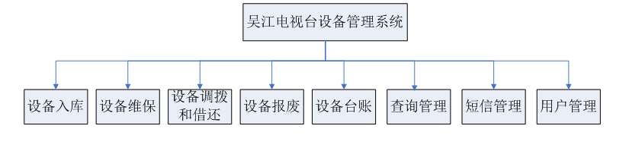
图1系统模块图
（1）设备入库
在设备经采购入库时，需要对设备产生一个唯一的编号，并打印出二维码帖在设备上（如图2所示），内涵该设备的一些基本信息。
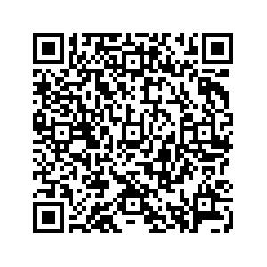
图2 设备标识二维码
相关代码如下：
String content =
"编号:"+Eqtmt.getSbbh() +
"设备名称:"+Eqtmt.getSbmc()\n" +
"型号:"+Eqtmt.getXh()\n" +
"入库日期:"+Eqtmt.getRkrq()\n" +
"生产日期:"+Eqtmt.getScrq()\n" +
"入库操作员:"+Eqtmt.getCzy()\n";
int width = QR_WIDTH; // 图像宽度
int height = QR_RIGHT; // 图像高度
String format = "png";// 图像类型
Map<EncodeHintType, Object> hints = new HashMap<EncodeHintType, Object>();
hints.put(EncodeHintType.CHARACTER_SET, "UTF-8");
BitMatrix bitMatrix = new MultiFormatWriter().encode(content,
BarcodeFormat.QR_CODE, width, height, hints);// 生成矩阵
Path path = FileSystems.getDefault().getPath(filePath, fileName);
File file = new File(path + "设备识别码.jpg");
writeToFile(bitMatrix, "jpg", file);// 输出图像
logger.info(fileName+"输出成功.");
（2）设备维保
本文系统专门设立这一模块对这设备维保进行监管，在管理员制定设备的维保计划后，设备的责任部门需要对设备进行定期的维保，如果计划无法完成，则会通过与本台短信平台的对接，对相关责任人发出短信提醒，同时，维保的计划时间和实际执行时间都会有详细的台账记录，方便查阅。
（3）设备借还和调拨
实际工作中可能出现不同部门相互借用设备的情形，通过设备的借还模块可以实现，如果超过了借用的计划时间，还会发出催还短信。而提交了设备调拨申请后，经由管理部门了财务部门审批后，设备可以更换责任部门。
（4）设备报废
设备完成使用生命周期后，应提出报废申请。
（5）设备台账
设备在整个生命周期内的动作，包括，入库、维保、借还与调拨、作废等信息都在台账中有着详细的记录，方便查询。
（6）查询管理
此模块实现对数据的综合查询，即可以查询当前某个部门所拥有的设备的技术状况，例如设备的完好率，不完好的原因等信息，又可以查询某一设备的台账信息。在查询某个部门所有的设备技术状况时（如图3所示），相关代码如下：
CREATE (EP1:Camera {name:'松下摄录机', brought:'2016-09-21', tips:'3200W'})
CREATE (EP2:Camera {name:'索尼摄录机', brought:'2009-03-20', tips:'1500W'})
CREATE (Calmy:Person {name:"沃叶红", born:1988})
CREATE (Jack:Person {name:"杰克", born:1965})
CREATE (DPT1:Department{name:'制作部'})
CREATE (DPT2:Department{name:'后勤部'})
CREATE
(Jack)-[:购买]->(EP1),
(Jack)-[:购买]->(EP2),
(Jack)-[:隶属]->(DPT2),
(Calmy)-[:管理]->(EP1),
(Calmy)-[:管理]->(EP2),
(Calmy)-[:隶属]->(DPT1)
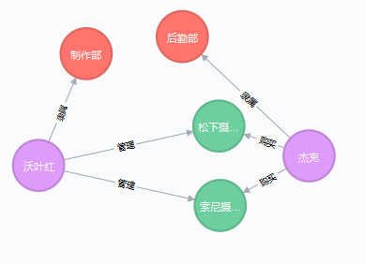
图3 图数据库示例

（7）短信管理
短信管理中可以管理发出相关的短信功能的轮询时间间隔，这部分采用了spring-batch进行作业调度，代码如下：
// 获取短信通知参数
HashMap<String, String> map = getSmsParams();
// 短信通知消息
List<MessageData> messageDatas = new ArrayList<>();
User user = userService.getUserByDah(prePbInfo.getYeban1());
if (user != null && !StringUtil.isEmpty(user.getMobile())) {
messageDatas.add(new MessageData(user.getMobile(), PbConstant.MSG_NTOM_JIAOBAN));
// 获取当天应发送催收短信人员进行提醒
PbInfo curPbInfo = pbInfoService.getPbInfoByDate(DateUtil.getSimpleDateString(new Date()));
// 获取人员手机号
User user = userService.getUserByDah(curPbInfo.getBaiban2());
if (user != null && !StringUtil.isEmpty(user.getMobile())) {
messageDatas.add(new MessageData(user.getMobile(), PbConstant.MSG_NTOM_JIEBAN));
if (messageDatas.size() > 0) {
LOG.info("短信对象和内容:" + messageDatas.toString());
// 短信通知
Log log = new Log();
log.setDatetime(new Date());
log.setType("自动发送交接班短信提醒");
log.setObject("短信对象和内容:" + messageDatas.toString());
log.setFlag(SystemConstant.NORMAL);
logService.createLog(log);
MessageUtil.sendMessages(map, messageDatas);
}
（8）用户管理
用于注册用户，配置用户权限。
4.2用户界面
基于上一节，本文系统采用JQueryEasyUI+HTML5开发了用户界面，具体效果图如图4所示
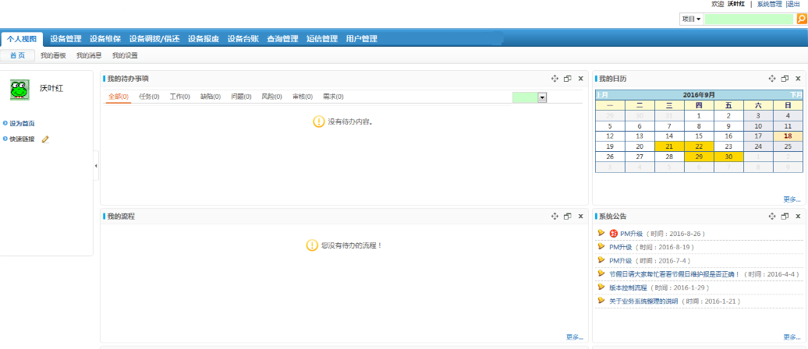
图4 用户界面

5总结与展望
本文对吴江电视台设备管理系统进行了相关问题的分析，对原有系统进行升级改善，主要有以下成果：
- 用图数据库代替了原有的关系型数据库，使得查询效率得到了提高，并且为以后进行数据分析提供了良好的基础
- 重新优化了设备管理的流程，如为设备增加二维码标签，增加与短信平台对接，强化了设备管理模块的功能。
由于采用了基于图的数据库，后续基于此种模型上的大数据分析可以是后续工作研究中的重点。

参考文献
[1] Rik.Van.Bruggen .Learning neo4J[M].2014.
[2]http://spring.io
[3]http://github.com/zxing/zxing

